Урок 1. Установка СУБД, подключение к БД, просмотр и создание таблиц

1. Создайте таблицу с мобильными телефонами, используя графический интерфейс. Заполните БД данными

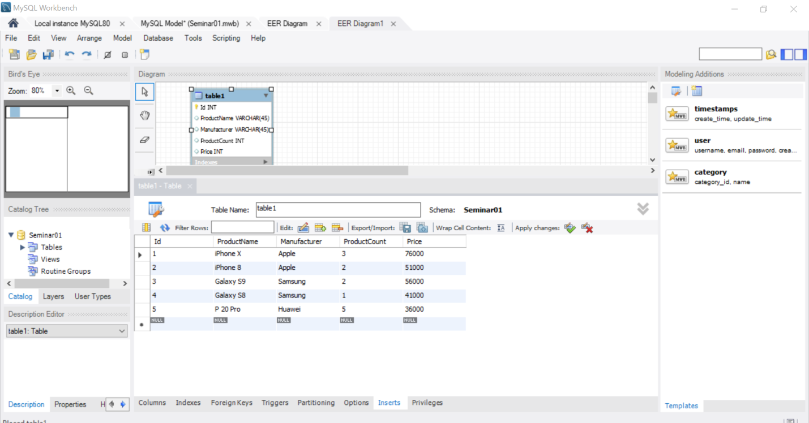

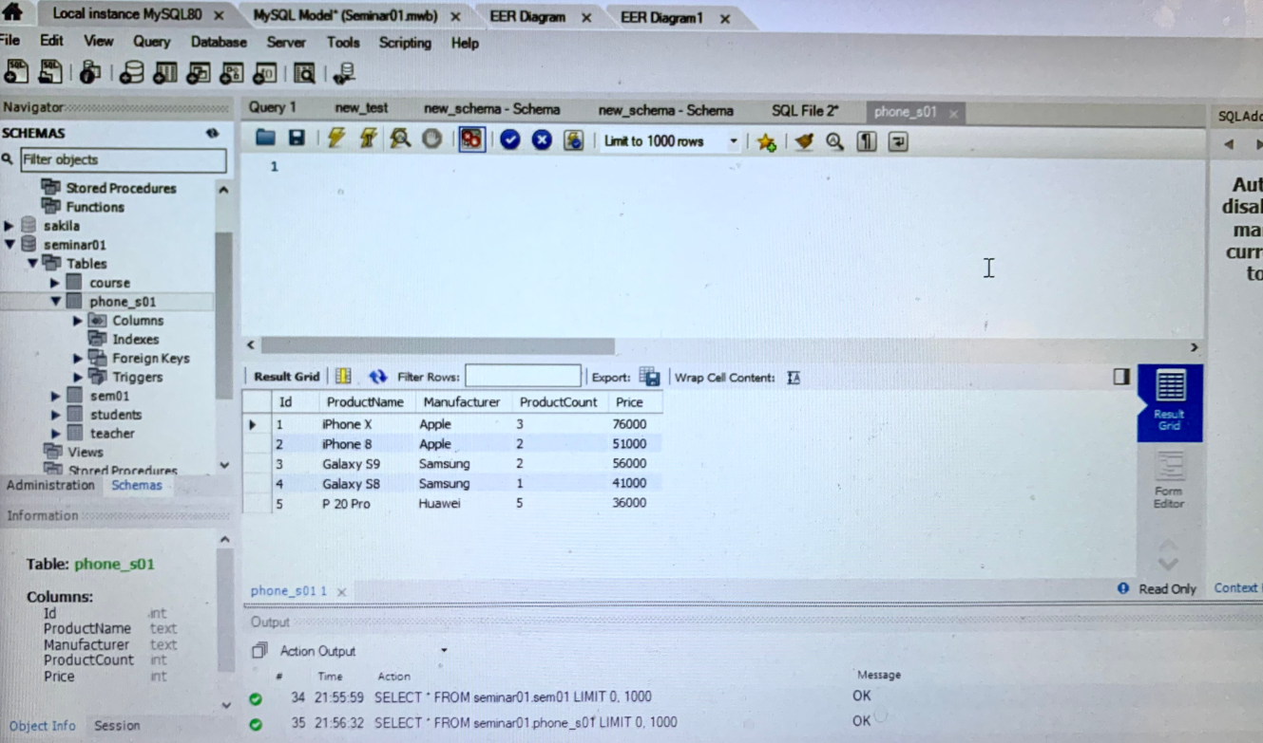

1. Выведите название, производителя и цену для товаров, количество которых превышает 2

SELECT ProductName, Manufacturer, Price FROM seminar01.phone_s01 WHERE ProductCount > 2;

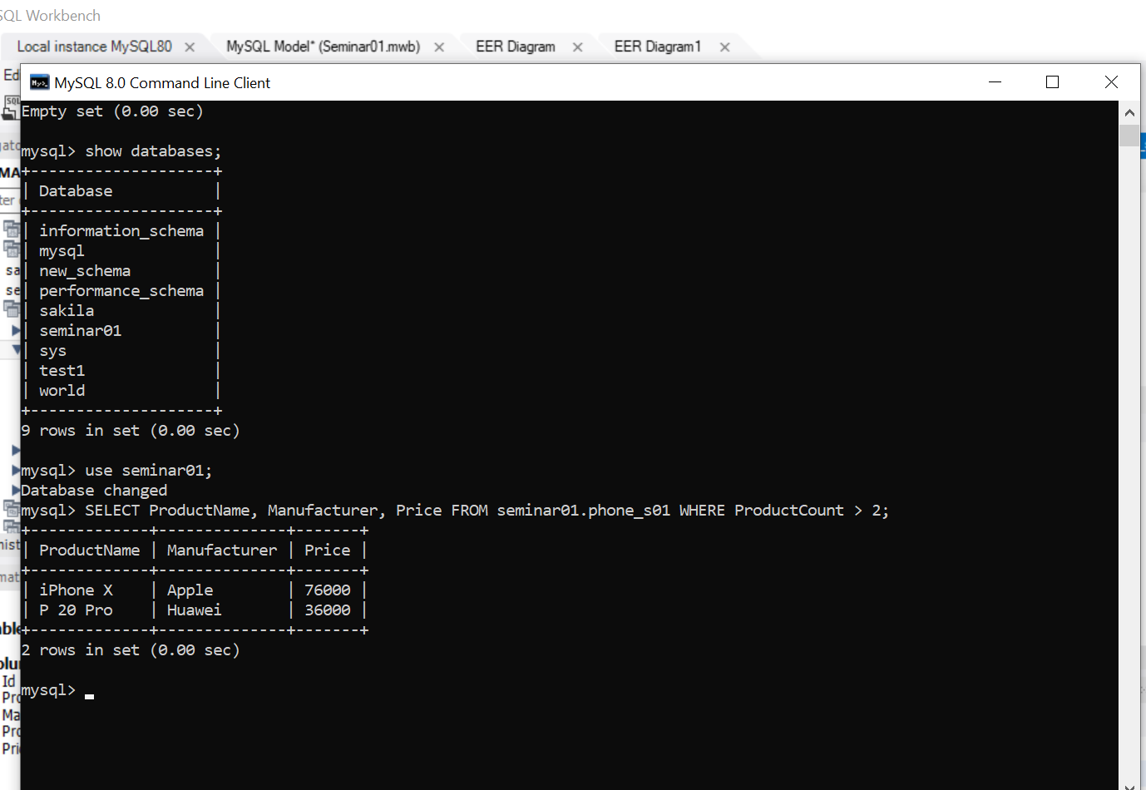

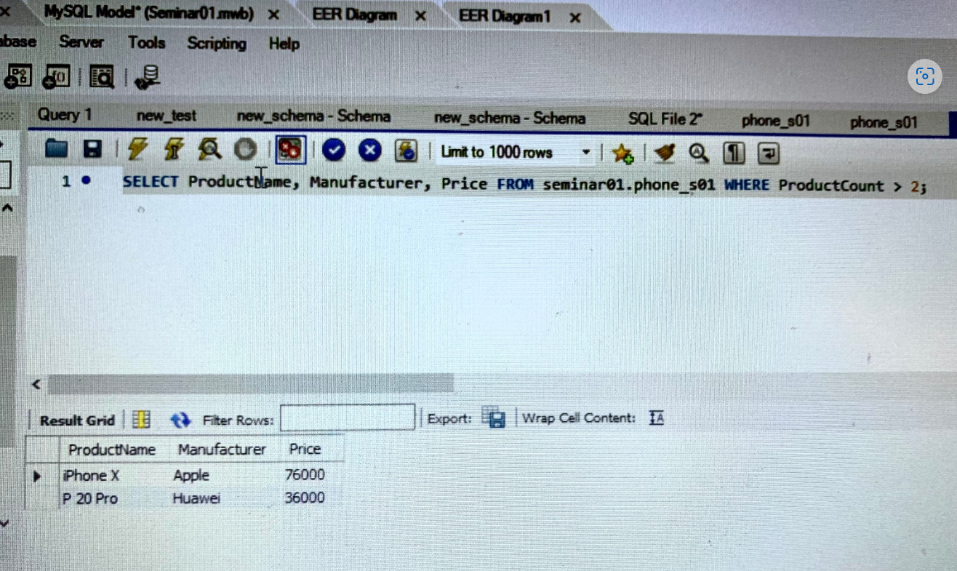

1. Выведите весь ассортимент товаров марки “Samsung”

SELECT * FROM seminar01.phone_s01 WHERE Manufacturer = 'Samsung';

